**【课程1.1 Numpy基础数据结构】 课程作业**

* 作业1：分别按照要求，生成一个一维数组、二维数组，并且查看其shape

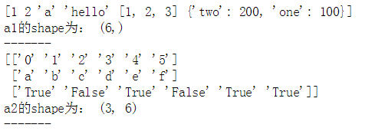

* 作业2：生成一个一维数组，起始值为5，终点值为15，样本数为10个



* 作业3：按照要求创建以下数组

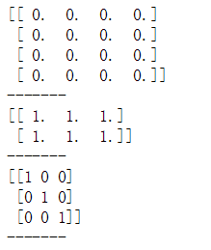

**【课程1.2 Numpy通用函数】 课程作业**

* 作业1：创建一个20个元素的数组，分别改变成两个形状：(4,5),(5,6) （提示：超出范围用resize）

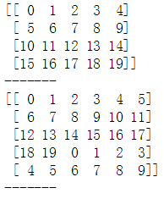

* 作业2：创建一个(4,4)的数组，把其元素类型改为字符型

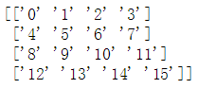

* 作业3：根据要求创建数组，运用数组的运算方法得到结果：result = ar * 10 +100，并求出result的均值及求和

